عنوان/ طرح و نقش فرش دستباف ،چالش سلیقه یابی و بازاریابی
اعضای پنل/ آقایان کریم میرزایی: هیات علمی دانشگاه هنر اسلامی تبریز.
آقای علی خلیقی :طراح و تولید کننده فرش دستباف.
آقای علی اصغر خوش گفتار:رییس انجمن طراحان و نقاشان قم.
خانم میرنظامی : طراح و نقاش فرش.
مدت/سه ساعت.
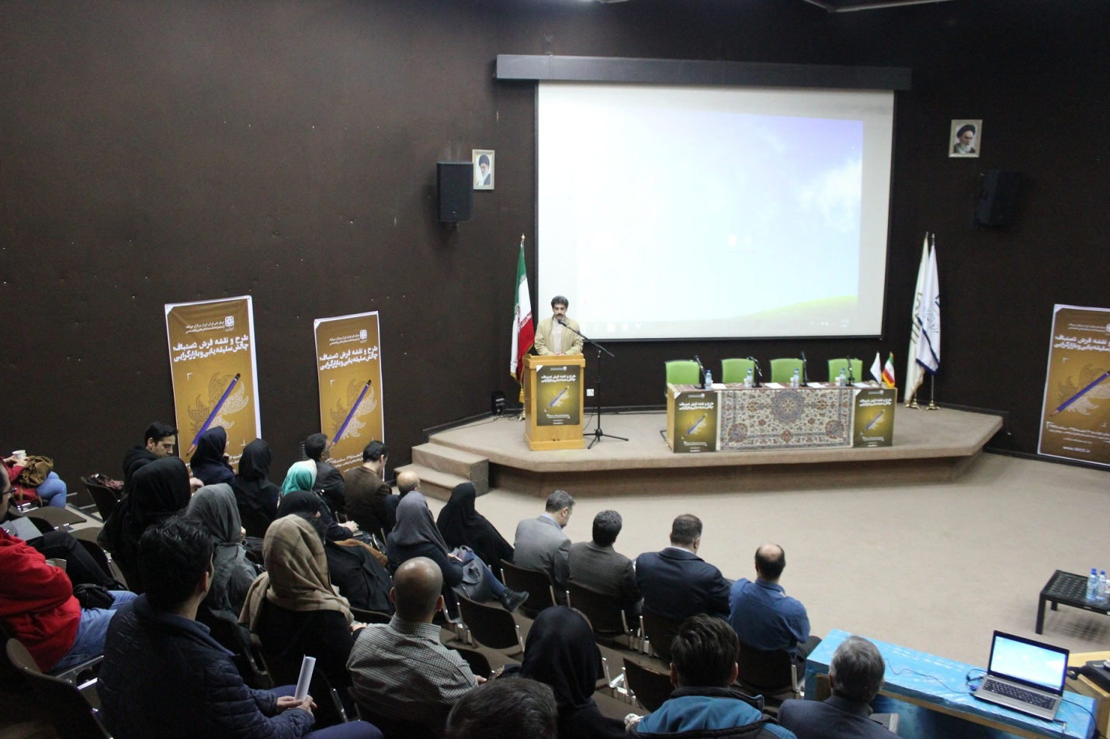

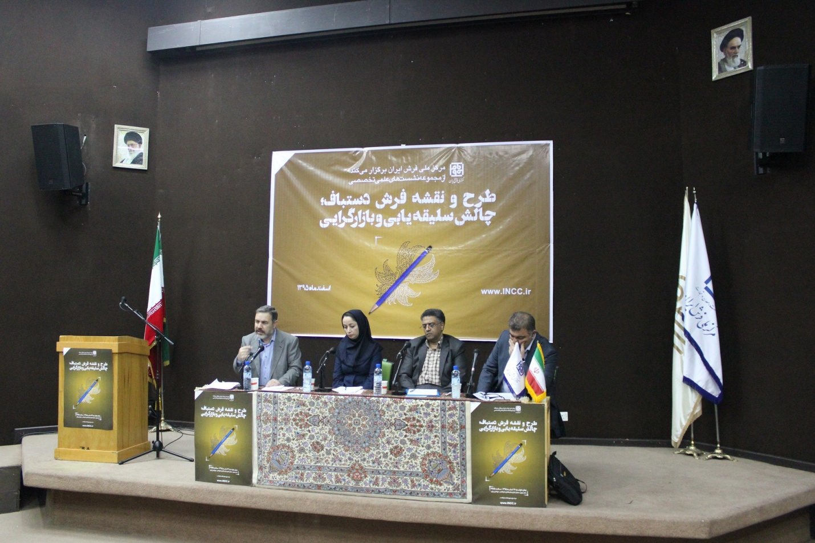
آقای کریم میرزایی: ایشان به عنوان رییس پنل ضمن تشکر و قدردانی از مرکز و حضور حضار اینگونه آغاز نمودند که طراحی فرش بسیار پیچیده می باشد.
منظور از طراحی فرش چیست ، وقتی کسی می خواهد طراحی کند سه عامل را باید در نظر بگیرد.10 چه چیزی را طراحی می کند 2- چگونه طراحی می کند 3- برای چه طراحی می کند.
بحث پیچیده طراحی از آنجا آغاز می شود که با طراحی صنعتی فرق اساسی دارد و طراحان صنعتی مطالعات عمیقی انجام داده اند و به طور کلی طراحان اعتقاد دارند سه مولفه اساسی وجود دارد .

- عملکرد : منظور اینکه طرح چیست یا کاربرد طرح چیست و کجا می خواهد استفاده شود که در واقع همان مسئله بازار و سلیقه مشتری می باشد.
- زیبایی شناسی: در زیبایی شناسی مولفه فرش قالب است ممکن است ما یک صندلی طراحی کنیم و زیبایی شناسی آن مطرح نباشد اما در مورد فرش اینگونه نیست برای ما ایرانی ها زیبایی شناسی نقش اساسی دارد.
- معنا شناختی : در طراحی یعنی طرحی را که ما خلق می کنیم برای ما معنا دارد و ممکن است برای مخاطب خارجی معنایی نداشته باشد.
این سه مورد که در فرش وجود دارد و حال باید دید که بین اینها چگونه می توان تعادل برقرار کرد و به این نتیجه می رسیم که طراحان کار دشواری در پیش دارند.
آقای خلیقی: سوال که مطرح است این است که چالش فرش ایرانی چیست به عنوان مثال گبه های که در جنوب بافته می شود و تک رنگ هستند معنایی ندارد و به هر چیزی که گستردنی می باشد فرش گفته می شود طراحی فرش سنتی اصولی دارد و طراحی فرش امروزه با توجه به دکوراسیون داخلی اصولی دیگر دارد که ما باید به آن پایبند باشیم.
من پیشنهاد می کنم که برای اینکه به یک نظر واحد برسیم بیاییم در مورد قالی ایرانی صحبت کنیم و بحث ما پیرامون قالی ایرانی باشد چون طراحی می تونه شامل طراحی فرش های چینی، هندی هم باشد.
اما کلمه ای که خیلی استفاده می شود به نام سنت است که در طراحی سنتی بیشتر استفاده می شود و در واقع باور و رفتار هایی است که از نسل های قبل به ما انتقال پیدا کرده است.
در مقابل طراحی سنتی چیزی که وجود دارد اصالت می باشد مثلاً می گوییم این طرح اصیل نیست و یا آن طرح اصیل می باشد که باید توجه داشت اصالت نیز خودش چالش دارد و در مقابلش بدل قرار می گیرد که این اصل است و آن یکی بدل می باشد، ما باید ببینیم با چه تکنیکی می خواهیم بازار را بدست آوریم.

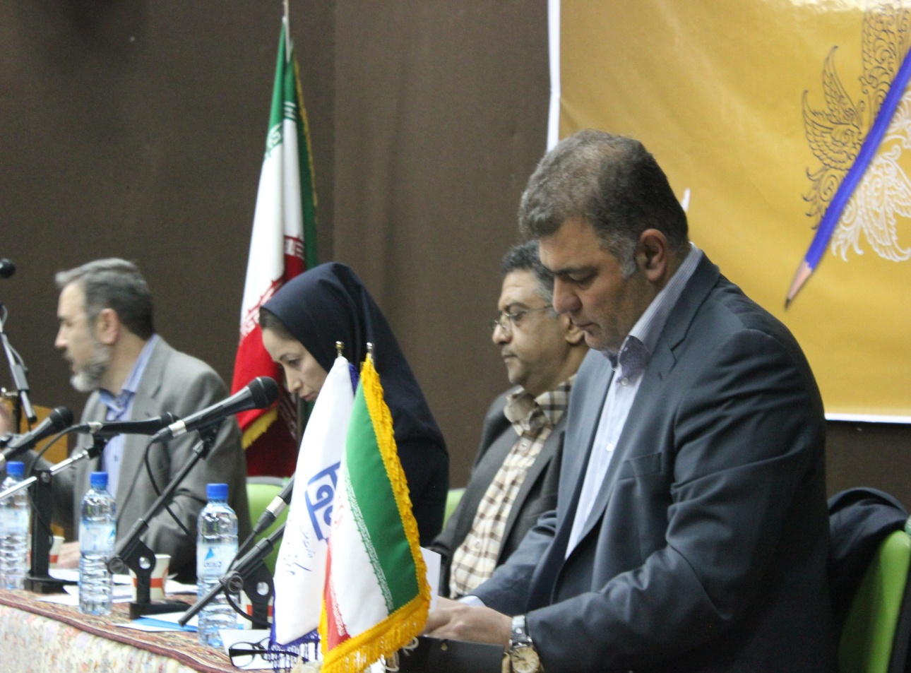
آقای خوش گفتار: با توجه به اینکه موضوع جلسه چالش سلیقه یابی می باشد همیشه ما آمدیم قالی روستایی، عشایری، شهری را با هم یک جا بررسی کردیم که این اشتباه می باشد ما باید تفکیک کنیم و می خواهیم نسخه واحدی برای همه آنها بپیچیم. ما الان داریم فرش درشت باف می بافیم در مناطقی از ایران مثل فرش نپال یا فرش می بافیم خارج از رج شمارهای رایج که باید گفت سوپر فرش می باشد یعنی اول باید تفکیک کنیم بعد بیاییم برای هر یک فکر جدیدی داشته باشیم به عنوان مثال در طراحی فرش قم از تمام طراحی های داخلی، خارجی، سنتی، غیرسنتی و تلفیقی استفاده می شود باید برای هر کدام شان و منزلت قائل شویم و امروزه نه تنها در خصوص طراحی فرش، طرحهای متنوع شده است بلکه

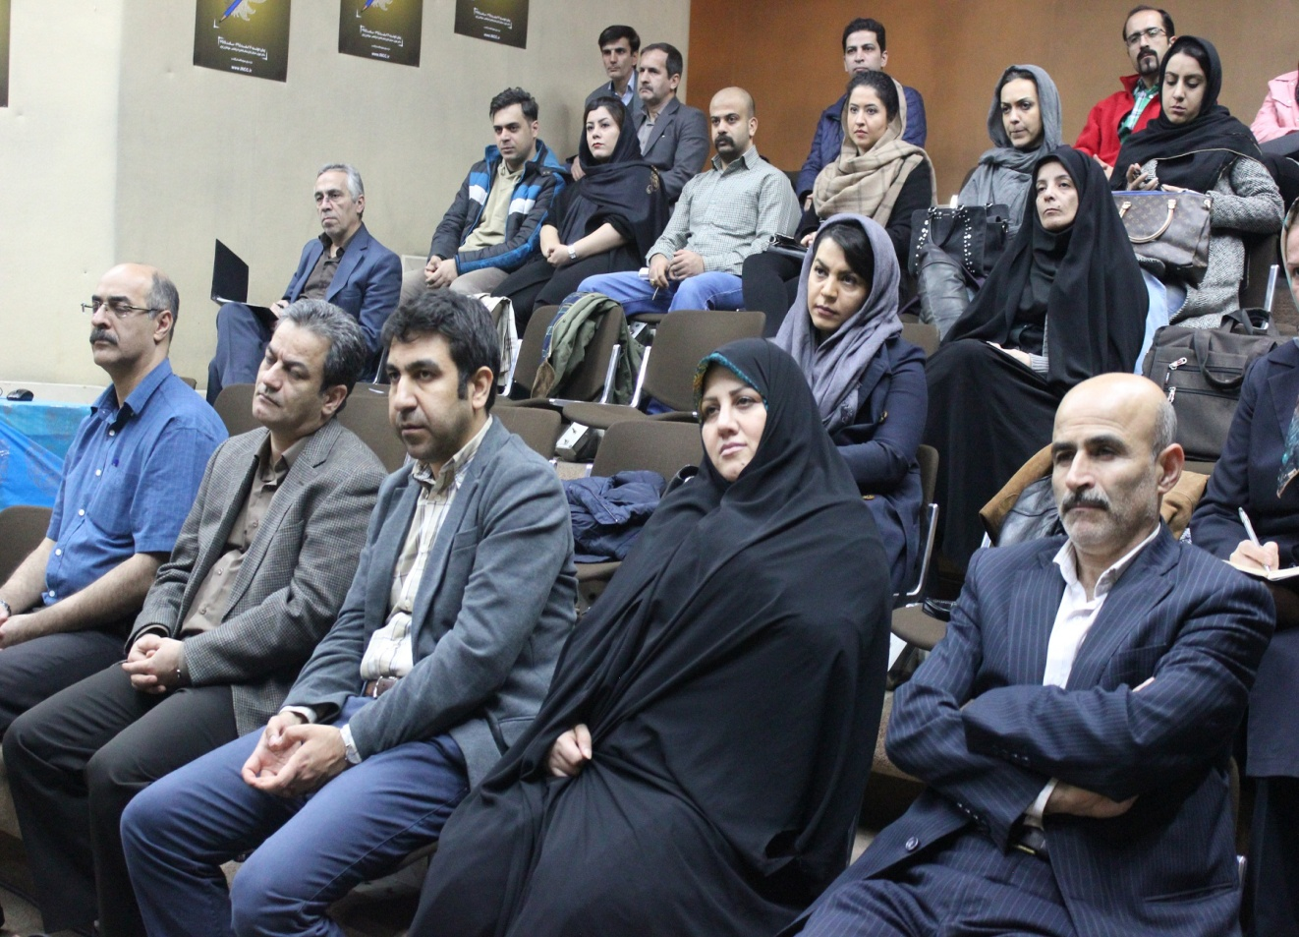
انقلابی به نام انقلاب رنگ رخ داه است بخصوص در رنگ هایی که در فرش قم استفاده می شود اصالت منطقه ای دارد اما چون مکمل زیبا شناسی فرش قم می باشد اجتناب ناپذیر است.
خانم میرنظامی: با عرض سلام و ادب امروزه دانشمندان و فلاسفه همه در خصوص طرح صحبت می کنند و علت آن است که طراحی در هر رشته ای زیربنا می باشد حتی در نمایشگاه فرش دموتکس پارسال آرشیتکت معروفی صحبت می کردند در رابطه با پیش برد طراحی در فرش و اظهار می داشتند حتماً لازم نیست که شخص طراح فرش باشد باید از مغزهای خلاق استفاده کنیم و کمک بگیریم.
به طور کلی عرض کنم از نظر من قالی ایرانی دو سوی طراحی دارد یک سوی آن طراحی کاملاً هنری با حفظ تمامیت اصول یعنی اصالت های فرش که در واقع شیخ صفی و عمویی ها را شامل می شود. و شکل دوم آن که چالش زا می باشد حفظ بازار معاصر می باشد که ممکن است خلاقیت ها رعایت نشود ولی با یک دستکاری هایی خیلی ضعیف و خلاقانه در اصالت ها شکل گرفته است.
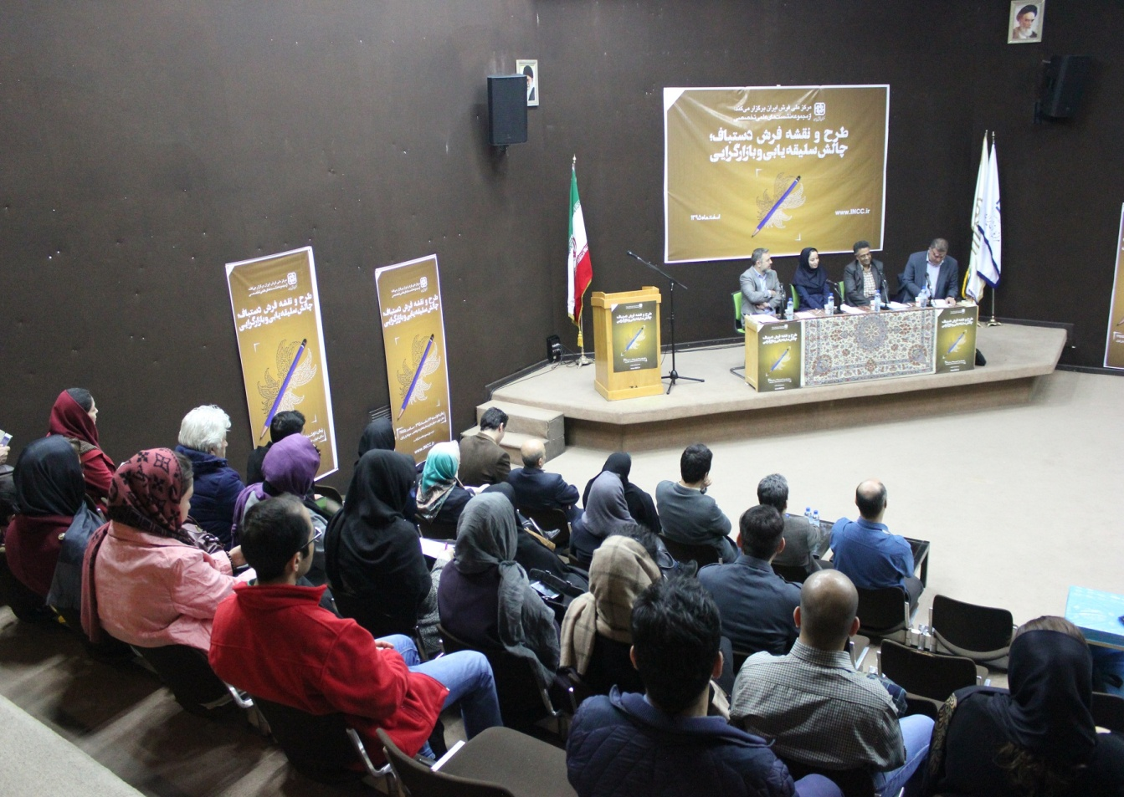
آقای کریم میرزایی: اگر اروپایی ها در طراحی موفق بودند آن سه مولفه ای که اول صحبت هایم عرض کردم را کشف کرده اند و امروزه دغدغه اصلی ما نوع آوری، اصالت شناسی و غیره می باشد و من قبول دارم اما بحث من این است که چه چاره ای وجود دارد که این سه مولفه را طوری جلو ببریم که هیچکدام لطمه ای نبینند که ما هم بازار را داشته باشیم و هم زیبایی شناسی و هم معنا های موجود در فرش را حفظ کنیم.
جناب آقای خلیقی با جسارت عرض می کنم زندگی ایرانی بدون معنا نبوده است ما حتی اسم بچه خود را بدون معنا انتخاب نمی کنیم . مثل ماهی درهم- مثل حاشیه همه معنا دارد و جزء ویژگی های فرش می باشد شاید من از معنا استفاده نکنم اما زندگی ایرانی با معنا شروع می شود و سوال من این است من بر اساس چه چیزی طراحی می کنم و من به این نتیجه رسیدم ما باید صد در صد مطالعات میدانی انجام دهیم ما نمی توانیم فرش 90 رج قم را

نادیده بگیریم و یا فرش 20 رج هریس را نادیده بگیریم، ما نمی توانیم گلیم یا جاجیم را نادیده بگیریم
من به عنوان طراح مطالعه چندانی ندارم چون برای فرش من بازاری وجود ندارد شاید ماهی درهم برای یک اروپایی معنایی نداشته باشد اما اروپایی برای خودش معنایی ایجاد می کند و برای اروپایی یک راز می باشد.
آقای خلیقی: من گفتم می تونه طراحی هم وجود داشته باشد که معنا نداشته باشد چون خیلی از فرش ها معنا ندارد و چون طراح آن فرش نمی دونه چه چیزی طراحی کرده است امروزه 200 نمونه فرش را می تونی در طول روز ببینی که اسمبل فرش های دیگری می باشد در ضمن ماهی درهم کمترین صادرات را در ده سال گذشته به اروپا و آمریکا داشته است و بیشتر مصرف داخلی داشته است.
ما نمی تونیم یک قصه را مثل ماهی درهم همش برای اروپایی ها تعریف کنیم و اگر چیزی تکرار شود رو به بی معنایی می رود.ما باید ایده های خلاقانه در کار استفاده کنیم چه معنایی بدرد ایران می خورد ما امروز چیزی صادر نکردیم ما سهمی از بازار فرش دنیا نداریم امسال 275 میلیون دلار سهم صادرات ما بود که این مبلغ ناچیزی است.به نظر من طراح ما داره هویت خودش را از دست می دهد اصالت از نظر من فرشی که طرح اسلیمی یا خطایی دارد و از نظر یک قشقایی باید ویژگی خودش را داشته باشد از نظر یک قمی باید ویژگی خودش را داشته باشد.
امروز ما می خواهیم هر کسی هر جور که دوست دارد با یک نگاه خلاقانه انجام دهد نمی تونیم یک نگاه فاشیستی داشته باشیم که اجازه خلق طراح های دیگر را بگیریم.
آقای خوش گفتار: به نظر من وجود یک فروشنده فرش توی این جلسه خالی چون ارتباط مستقیم با مشتری دارد و چون خط مقدم هست می تونه سلیقه مشتری را به ما انتقال دهد.
یک تاجری که از اروپا می آید سلیقه خریدار خودش را به طراح انتقال می دهد
به نظر من باید فرش های مختلف ایران از نظر رج از نظر سابقه قالی بافی منطقه تفکیک شود و بیاییم فرش را از نظر اقتصادی، هنری، اجتماعی، فرهنگی و تمدن تفکیک کنیم تا این

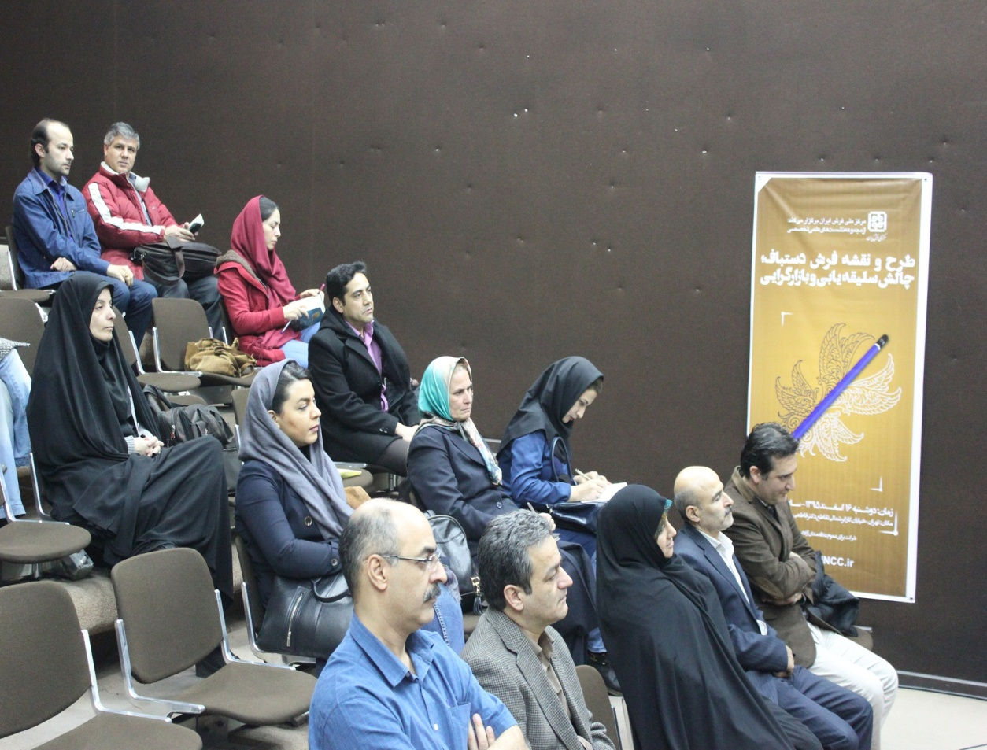
تفکیک انجام نشود طراح نمی تواند این تقسیم بندی را انجام دهد
در فروشگاهی در هامبورگ بودم و شاهد خرید فرشی از سوی یک خانواده هامبورگی بودم فرشی از اصفهان با بافتی خیلی عالی و طرحی شایسته فرش ایرانی جلوی این خانواده پهن شد تا خانم چشمش به این فرش افتاد گفت این فرش را نمی خوام از شوهر آن زن سوال شد که چرا این فرش را نمی پسندید گفت ما یک فرشی با این طرح در منزل داشتیم شبی که به مهمانی رفته بودیم و وقتی به منزل برگشتیم قبل از اینکه چراغهای خانه را روشن کنیم خانم جیغی کشید و گفت مار تو خونه است وقتی چراغها را روشن کردیم دیدیم طرحهای فرش قالی که همسر من را به اشتباه انداخته بود
به نظر من آنچه به نظر می رسد چالش سلیقه یابی می باشد این است ما اصالت ها را حفظ کردیم و مد نظر قرار دادیم اما تکرار نمی تونه پاسخگوی سلیقه نسل امروز باشه و چون دنبال بازار تجاری هستیم باید برای هر طرحی تعدادی محدود قالی تولید کنیم و اصالت همراه با نوع آوری را حفظ کنیم و از رنگ های مناسب در فرش استفاده کنیم.
خانم میرنظامی: برمی گردم به همون صحبت اولم که طراحی دو سو دارد و به نظر من حفظ اصالت مهم است ولی مسئله ای که هست باید اصالت در آموزش ها قرار گرفته شود و به آن پرداخته شود و به نسل های دیگر انتقال داده شود در همین حال نباید بازار را فراموش کنیم و سلیقه امروز را مد نظر داشته باشیم و اصالتی که از گذشته به ما رسید و امروز سنت شد نسل جدید نیز همین کار را خواهد کرد و یک ایده جدید خلق خواهد کرد که در آینده تبدیل به سنت می شود.
موضوعی که در گذشته تقدس بوده و برای امروزی ها یک انتخاب ساده است آنها تقدس برایشان وجود ندارد شاید در یک مادر بزرگ آلمانی اگر فرش ایرانی پهن شود در منزل نوه او فرش ایرانی نباشد و به نظر من یکی از اهداف این جلسه چاره اندیشی باشد.
سوال از طرف حضار: همانطور که در معماری تحولات زیادی صورت گرفته و بیشتر بحث زیبایی شناسی مطرح می باشد نه کاربرد آن، به عنوان مثال دیگر خبری از حوض در منزل نیست. در فرش هم همین اتفاق رخ داده است بیشتر کاربردی بودن فرش مطرح می باشد
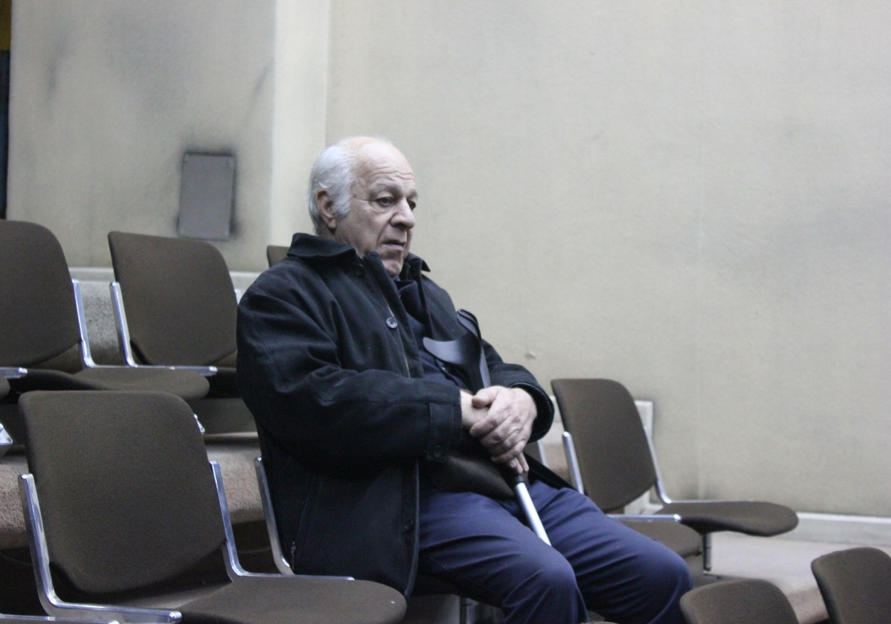

نسل امروز به دنبال کالاهایی هستند مطابق سلیقه آنها باشد اگر اینگونه به بازار نگاه کنیم و سلیقه مصرف کننده را نگاه کنیم موفق تر خواهیم بود.
آقای خوش گفتار: در طراحی فرش این اتفاق افتاده و تولید کننده چون با مصرف کننده ارتباط دارد طرح مورد نظر ار به طراح انتقال می دهد.
سوال یکی از حضار: برای رسیدن به اصالت جدید که با شرایط روز بازار تطبیق دهد نیاز به یک مبنایی داریم در گذشته اگر فرش تولید می شد نگاهی به بازار خارجی نداشت تاجر اروپایی می آمد فرش سفارش می داد ولی امروزه بافندگان و طراحان ما با آن سوی جهان خیلی نزدیک شده این باید باعث شود که ما بهتر عمل کنیم و دایره ارزش های خود را با نیاز مشتریان تطبیق دهیم می توانیم اصالت های جدید بوجود آوریم باید اول بتوانیم مبناهای این مشتریان را تدوین کنیم و اگر مبنایی برای اصالت سازی امروز تدوین کنیم قدم مهمی برداشتیم و سوال من این است برای اصالت جدید چه مبنایی باید ایجاد شود.
آقای خلیقی: ما شیوه جدید داریم اما اصالت جدید نداریم شیوه جدید می شود تغییر کند اما اصالت نمی شود تغییر یابد ما نمی توانیم برای هنرمند خط کش تعیین کنیم اما اگر به عنوان کالای تجاری نگاه کنیم یک گروه طراح نیز می تواند در کنار گروه های دیگر کار کند و با توجه به گزارش بازاریاب طرح جدید نیز ارائه دهد.
آقای کریم میرزایی: نمی توان به فرش خیلی هنری هنری نگاه کرد و یا بازاری بازاری نگاه کرد فرش بازار هدف دارد و خیلی پیچیده می باشد. دغده ما بیشتر در خصوص نوع آوری فرش است و چگونه می توان با بازار هماهنگ شود.
سوال یکی از حضار: آیا آموزش طرحهای مدرن به صورت سرفصل وارد دانشگاه ها شده است.

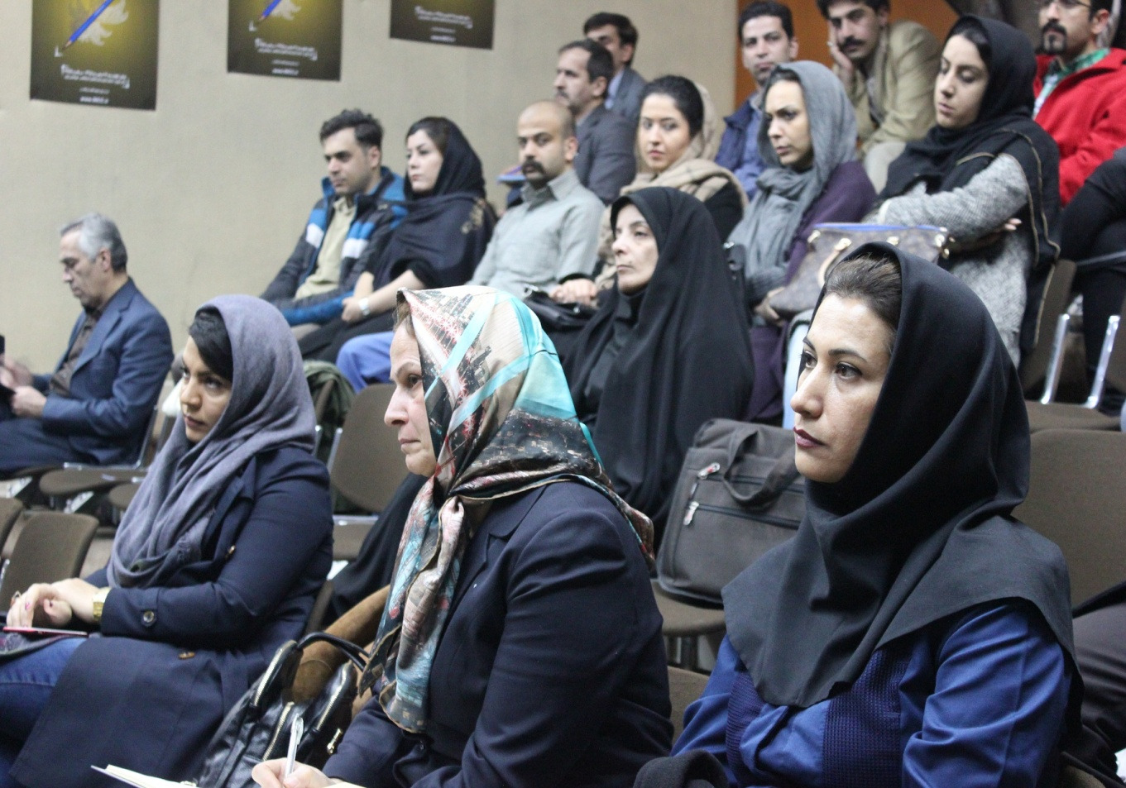
آقای خلیقی: هشتاد درصد از کارهای ما سفارشی است که کارهای خلاقانه گفته می شود و سرفصلی به این شکل در دانشگاه ها نداریم.
آقای خوش گفتار: صحبت من با مرکز ملی فرش می باشد بیاییم از هزینه هایی مانند چاپ بولتن و غیره بکاهیم و این پول ها را برای طرحان خود هزینه کنیم.
خانم میرنظامی: خیلی از اوقات طرح هایی که من برای دل خودم کشیدم بعد از مدتی بازار خوبی پیدا کرده در واقع دیدگاه هنرمند جلوتر از جامعه می باشد اما اگر هنرمند بخواهد هنرش را حفظ کند باید از جیب خرج کند پس هم باید بازار خود را حفظ کند و مطابق سلیقه بازار قدم بردارد.
آقای کریم میرزایی: با تشکر از تمام حضار به انتهای جلسه رسیدم سخن آخر اینکه فرش نیاز به حمایت همه جانبه مرکز ملی فرش دارد.

